Warcaby międzynarodowe, 100-polowe. Podstawowe zasady gry.
Gra i gracze
Warcaby są grą toczącą się pomiędzy dwoma graczami.
Sprzęt
W warcaby międzynarodowe gra się na planszy podzielonej na 100 równych pól, naprzemiennie czarne (ciemne) i białe (jasne). Taką planszę nazywa się warcabnicą.
Gra toczy się jedynie na ciemnych polach. Zatem jedynie 50 pól na warcabnicy jest aktywnych.
Warcabnica musi być umieszczona pomiędzy zawodnikami w ten sposób, by główna linia zaczynała się po lewej stronie każdego z nich. Zatem pierwsze pole po lewej stronie każdego gracza jest ciemnym polem.
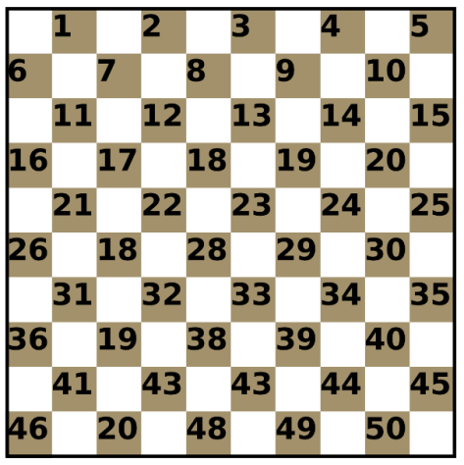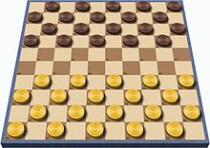
W warcaby międzynarodowe gra się za pomocą 20 białych (jasnych) i 20 ciemnych (czarnych) pionów.
Na początku gry (partii) 20 czarnych pionów znajduje się na polach ponumerowanych 1 do 20, a 20 białych pionów na polach ponumerowanych 31 do 50. Pola ponumerowane od 21 do 30 są wolne (puste).

Poruszanie figur
Figurą (bierką) jest zarówno pionek jak i damka
Pionki i damki mają różne zasady poruszania się i zbijania. Przesunięcie jednej figury, czy to damki czy pionka, nazywamy „posunięciem” lub „ruchem”.
Pierwszy ruch w grze zawsze należy do gracza używającego białych pionów. Gracze wykonują na zmianę po jednym posunięciu, zawsze swoimi własnymi figurami.
Piony poruszają się do przodu ukośnie, na puste pole w następnym rzędzie.
Pion staje się damką gdy osiągnie i zatrzyma się na linii przemiany po stronie drugiego gracza. Damką jest pion ukoronowany (przykryty) drugim pionem tego samego koloru.
Damka może wykonać ruch dopiero gdy wykona ruch przeciwnik (drugi gracz).
Damka porusza się do przodu lub do tyłu przez następujące po sobie wolne pola na przekątnej którą zajmuje; czyli przechodząc przez wolne pola może zakończyć ruch na dowolnym, nawet najbardziej odległym polu.
Ruch figury jest zakończony, gdy gracz wypuścił figurę po jej przesunięciu.
Bicie
Bicie bierki przeciwnika może być wykonywane zarówno do przodu jak i do tyłu. Bicie liczy się jako jeden zakończony ruch. Nie można bić swoich własnych bierek.
Zawsze gdy pion spotka, po przekątnej, bierkę przeciwnika bezpośrednio za którą znajduje się puste pole, jest zobowiązany do przeskoczenia przez nią i zajęcia tego pustego pola. Ta szczególna bierka przeciwnika zostaje zdjęta z warcabnicy. Cała ta operacja to bicie pionem.
Kiedy damka napotka na tej samej przekątnej, bezpośrednio lub w oddaleniu, bierkę przeciwnika za którą jedno lub więcej pól jest puste, jest obowiązana do przeskoczenia (czyli zbicia) przez tą bierkę i zajęcia jednego z wolnych pól za nią. Cała ta operacja to bicie damką.
Jeżeli podczas bicia pionek napotka, po skosie, inną bierkę przeciwnika, za którą znajduje się puste pole, jest obowiązany do przeskoczenia również i przez tą drugą bierkę, nawet i trzecią i tak dalej, i zajęcia pustego pola za ostatnią przeskoczoną bierką. Zbite bierki są wówczas usuwane z warcabnicy w rosnącej lub malejącej kolejności zbijania. Tą całą operację nazywamy wielokrotnym biciem pionem.
Gdy damka podczas bicia napotka, zarówno na tej samej lub jednej z prostopadłych przekątnych, bierkę przeciwnika, za którą znajduje się jedno bądź więcej pustych pól, jest zobligowana do przeskoczenia (zbicia) tej drugiej bierki, jeżeli jest to możliwe również należy zmienić przekątną w kierunku bierki która może być zbita, również to samo z trzecią i dalszymi bierkami, aż ostatecznie zajmie jedno z wolnych pól na tej samej przekątnej za ostatnią zbijaną bierką. Zabite bierki przeciwnika są wówczas usuwane z warcabnicy w rosnącej lub malejącej kolejności ich zbijania. Całą tą operację nazywamy wielokrotnym biciem damką.
Podczas wielokrotnego bicia nie można przeskakiwać przez swoje własne bierki.
Podczas wielokrotnego bicia dozwolone jest przechodzenie przez to samo puste pole więcej niż jeden raz, ale zabronione jest przeskakiwanie przez tą samą bierkę więcej niż jeden raz.
Zbicie największej możliwej ilości bierek jest najważniejsze i obowiązkowe. W realizacji tej zasady damka nie ma żadnego priorytetu czy obowiązku. Damka, podobnie jak pion, liczona jest za jedną bierkę.
Jeżeli jest więcej możliwości bicia takiej samej ilości bierek, gracz ma całkowitą swobodę w wyborze jednego z nich bez względu na to jaką bierką bije i jakie bierki są zbijane.
Rezultat
Są dwa możliwości zakończenia gry:
Wygrana jednego z graczy, i w konsekwencji przegrana drugiego;
Remis, gdy żaden z graczy nie jest w stanie wygrać.
Gracz wygrywa jeżeli jego przeciwnik:
Zrezygnował z dalszej gry z lub bez powodu;
Gdy przypada na niego kolej posunięcia nie może wykonać żadnego ruchu bierką z powodu ich zablokowania;
Nie ma na warcabnicy żadnej swojej bierki;
Odmówił podporządkowania się regułom gry.
Remis jest osiągnięty gdy:
Obaj gracze zgadzają się na remis na skutek wzajemnego porozumienia;
Żaden z graczy nie jest w stanie wygrać.
Kontrola czasu
Może się zdarzyć, że na partię każdy zawodnik otrzyma określoną ilość czasu na jej rozegranie w całości.
W takim przypadku, obowiązkowe jest używanie zegara, ale nie ma obowiązku prowadzenia zapisu partii.

